控制舵机

## 学习目标

这节课程我们主要是认识舵机，以及学习如何使用音乐积木块使micro:bit卧式基础扩展板播放音乐。

## 编程方式

方式一在线编程：首先将micro:bit通过USB连接电脑，电脑会弹出一个U盘，点击U盘里的网址：http://microbit.org/进入编程界面。添加亚博智能软件包https://github.com/lzty634158/yahboom_mbit，即可进行编程。

方式二离线编程：打开离线编程软件，进入编程界面，点击新建，添加亚博智能软件包https://github.com/lzty634158/yahboom_mbit，即可进行编程。

## 寻找积木

以下为本次编程所需积木块的位置。

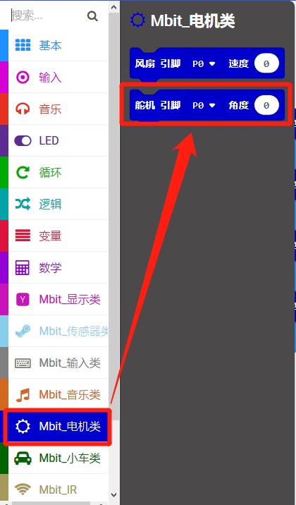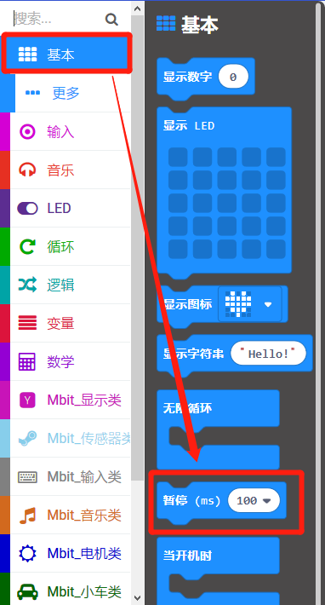

## 组合积木

汇总程序如下图所示：

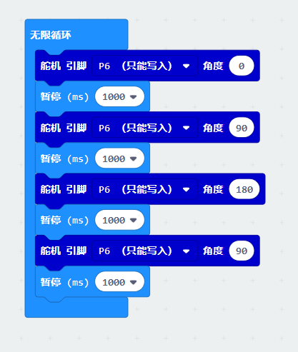

## 安装舵机

我们将SG90舵机连接到micro:bit卧式基础扩展板的P6接口，即舵机橙色线接在P6接脚，红色线接红色接脚，棕色接黑色接脚。

## 实验现象

程序下载成功以后，micro:bit点阵上面会显示两个点，并且舵机会一直循环从0°->90°->180°->90°转动，如下图所示。